课程设计报告

设计题目：校园导航

　　　　 学生姓名：刘铭源

专　　业：软件工程

班　　级：１８－４

指导教师：张晶

完成日期：２０１９.６.２４

**合肥工业大学软件学院**

**一、需求分析**

给定校园内10个以上的地点及路径图，给出推荐路径。

要求：

构建这些地点之间的带权图，权重设置为距离或时间；

任意输入两个地点，给出推荐路径，需给出自行车和步行两种方案。

**二、设计**

设计一个对象地图 AdjacencyLis包含初始化地图信息，创建地图，计算各个顶点的最短路径，输出路径长度和信息、三个结构体EdgeNode、VertexNode、GraphAdjList分别存储下标，权值，数据，顶点，边数信息。

为了使校园导航地图使用方便，设计了图片显示和后台输入，当程序运行时，系统把校园平面地图显示出来，在后台输入需要的查看的路径。

**图片显示：**

1. 首先我用高德地图截图一张合肥工业大学的图片。
2. 在地图旁边备注系统所需要的顶点信息，根据信息进行排序。
3. 使用system("mspaint 地图名字.png")和while{1}使地图一直循环使用一直显示在我们屏幕上。

**地图(弗洛伊德算法)**

**算法思想：**

Floyd算法是一个经典的动态规划算法。用通俗的语言来描述的话，首先我们的目标是寻找从点i到点j的最短路径。从任意节点i到任意节点j的最短路径不外乎2种可能，1是直接从i到j，2是从i经过若干个节点k到j。所以，我们假设Dis(i,j)为节点u到节点v的最短路径的距离，对于每一个节点k，我们检查Dis(i,k) + Dis(k,j) < Dis(i,j)是否成立，如果成立，证明从i到k再到j的路径比i直接到j的路径短，我们便设置Dis(i,j) = Dis(i,k) + Dis(k,j)，这样一来，当我们遍历完所有节点k，Dis(i,j)中记录的便是i到j的最短路径的距离。

**步骤：**

初始状态：Dis是记录各个顶点间最短路径的矩阵。  
 第1步：初始化D。  
 矩阵D中顶点a[i][j]的距离为顶点i到顶点j的权值；如果i和j不相邻，则a[i][j]=∞。实际上，就是将图的原始矩阵复制到S中。  
注:a[i][j]表示矩阵D中顶点i(第i个顶点)到顶点j(第j个顶点)的距离。  
 第2步：以顶点A(第1个顶点)为中介点，若a[i][j] > a[i][0]+a[0][j]，则设置a[i][j]=a[i][0]+a[0][j]。  
以顶点a[1]6，上一步操作之后，a[1][6]=∞；而将A作为中介点时，(B,A)=12，(A,G)=14，因此B和G之间的距离可以更新为。  
同理，依次将顶点B,C,D,E,F,G作为中介点，并更新a[i][j]的大小。

**地图具体设计**

1. 第一步设立三个结构体EdgeNode、VertexNode、GraphAdjList保存信息
2. 构建地图类，包含构造函数（初始化地图）、显示函数，计算各个顶点的最短路径，输出各个顶点的最短路径。
3. 创建地图：建立顶点表，读入顶点信息，将边表置为空表。第二步使用头插法建立边表，计算各个顶点之间的最短路径
4. 初始化地图数据，输入定点数和边数
5. 输出路径长度和具体路径，初始化path与dis。
6. 输入地点序号，关闭地图，显示路径长度和具体路径。

**三、系统框架图：**

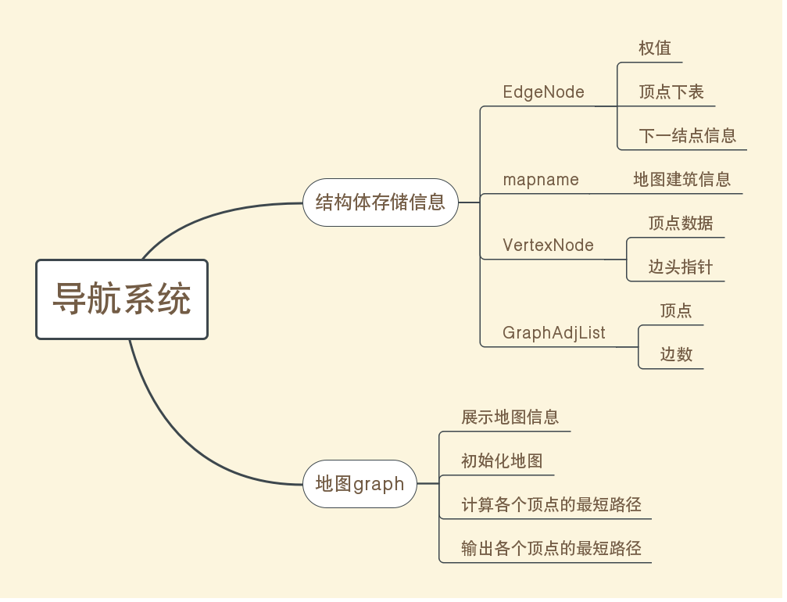

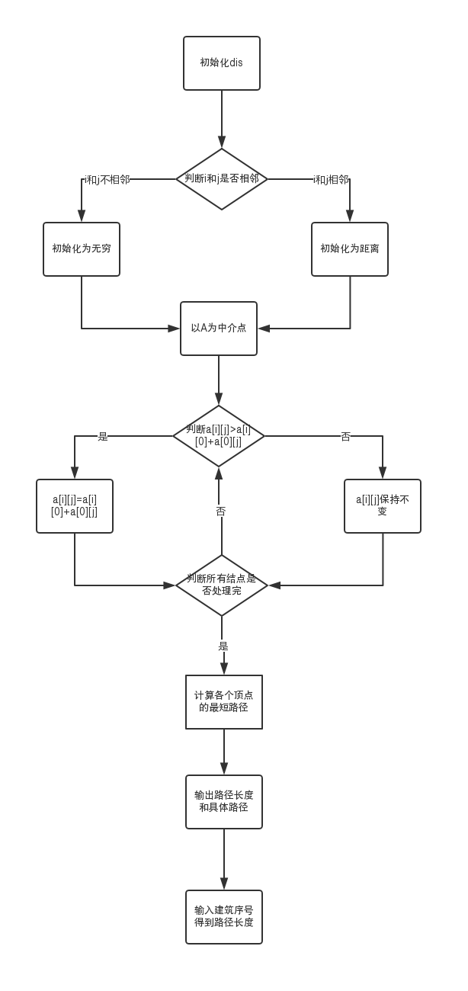

**四、属性与方法定义**

|  |  |  |
| --- | --- | --- |
| 类/结构 | 函数名/变量 | 作用 |
| EdgeNode | Adjvex、weight、*next | 存储边的信息 |
| VertexNode | data[50]、*firstedge | 顶点表结点 |
| GraphAdjList | adjList | 顶点和边数 |
| AdjacencyList | ShowALGraph | 展示地图信息 |
| AdjacencyList | Test | 显示界面 |
| AdjacencyList | InitMap | 初始化地图 |
| AdjacencyList | CreateALGraph | 计算各个顶点信息 |
| AdjacencyList | ShortestPath_Floyd | 输出各个顶点信息 |

**五、调试与测试**

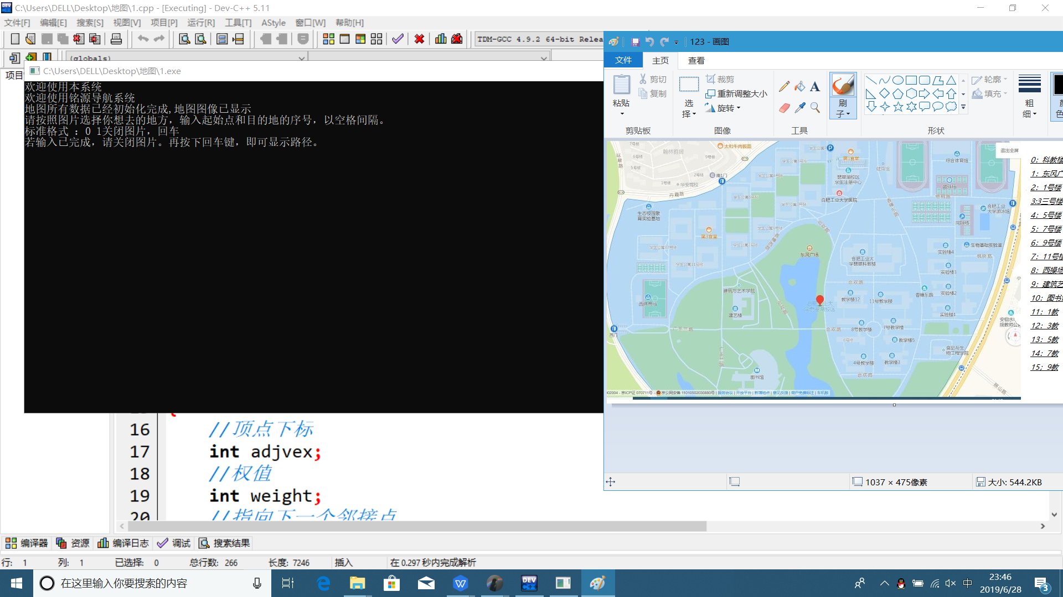

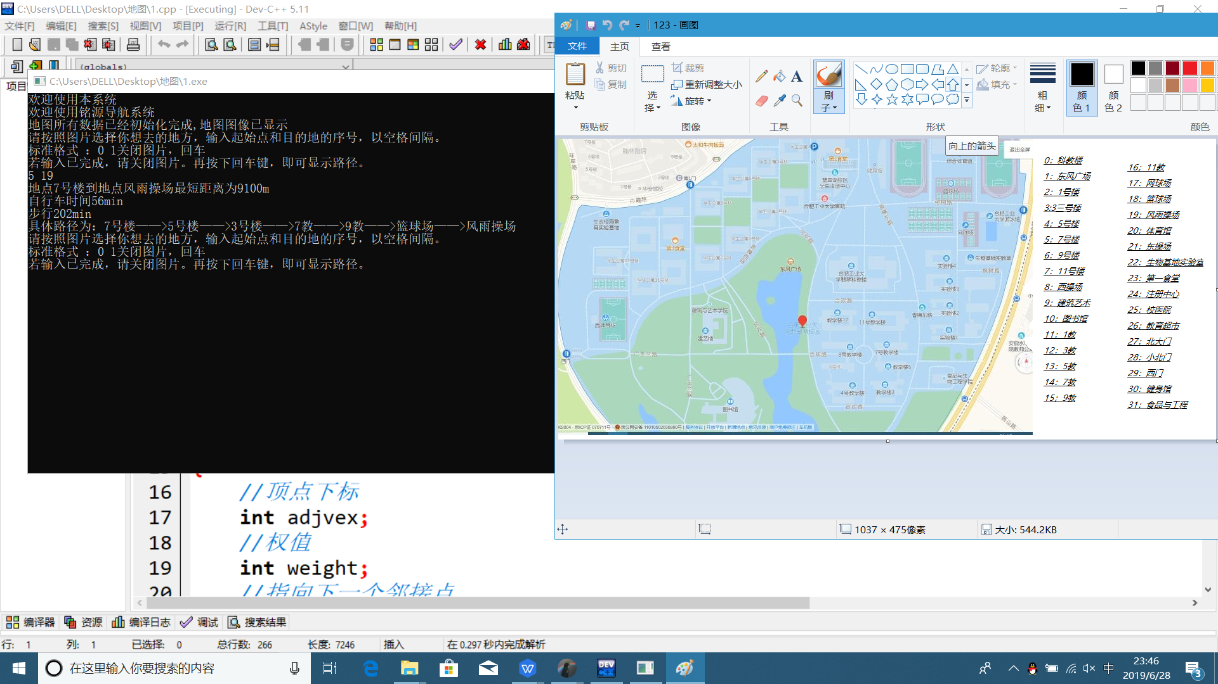

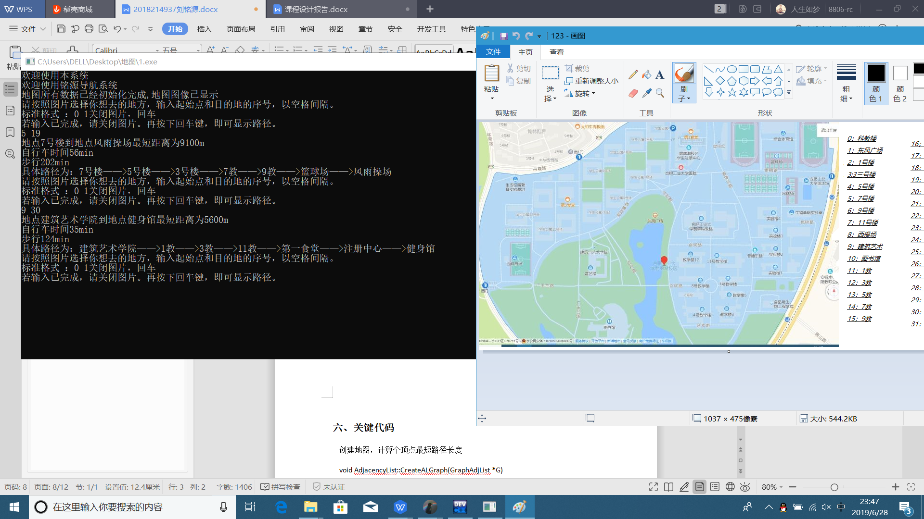

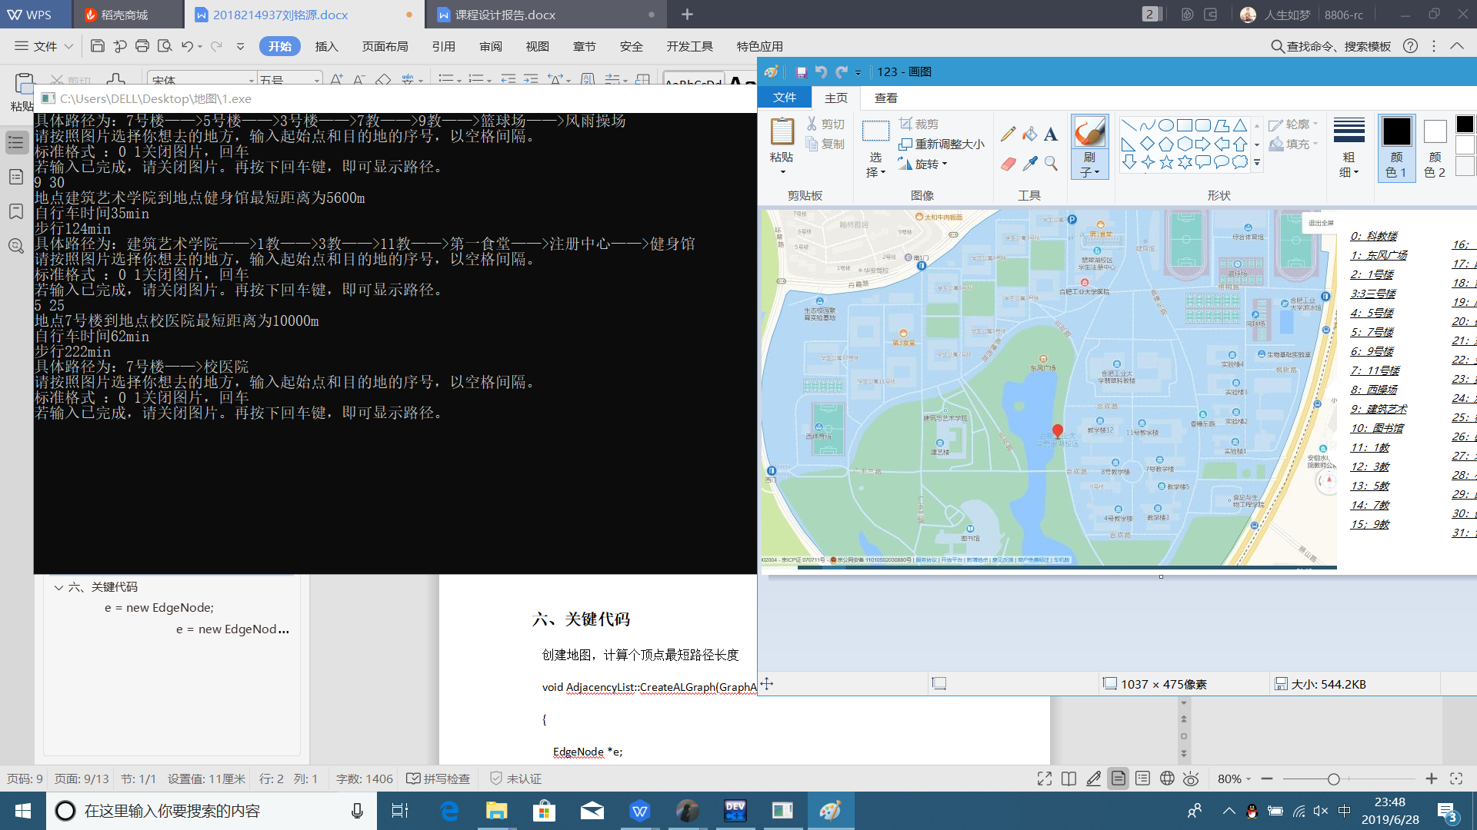

**六、参考文献**

Cdsn--弗洛伊德算法

Csdn--弗洛伊德实现

Csdn--如何缓存图片

**七、感受感悟**

通过这次数据结构课程设计，让我明白了的有向图和无向图的区别，通过此次课程设计帮助我复习了弗洛伊德算法、动态规划的思想、迪杰斯特拉算法在求最短路径时如何设计算法完成对最短路径的求解，我查找了资料进一步明白了动态规划的思想和完善了对图的认识。

**八、关键代码**

创建地图，计算个顶点最短路径长度

void AdjacencyList::CreateALGraph(GraphAdjList *G)

{

EdgeNode *e;

//读入顶点信息，建立顶点表

for (int i = 0; i < G->numVertexes; i++)

{

//读入顶点信息

strcpy(G->adjList[i].data, _mapName[i]);

//将边表置为空表

G->adjList[i].firstedge = NULL;

}

//建立边表（头插法）

for (int i = 0; i < G->numVertexes; i++)

{

for (int j = 0; j < i; j++)

{

int temp;

if (_distance[i][j] != 0 || _distance[j][i] != 0)

{

if(_distance[i][j] != 0)

{

temp = _distance[i][j];

_distance[j][i] = _distance[i][j];

}

else

{

temp = _distance[j][i];

_distance[i][j] = _distance[j][i];

}

e = new EdgeNode;

e->adjvex = j;

e->next = G->adjList[i].firstedge;

e->weight = temp;

G->adjList[i].firstedge = e;

e = new EdgeNode;

e->adjvex = i;

e->next = G->adjList[j].firstedge;

e->weight = temp;

G->adjList[j].firstedge = e;

}

}

}

}

输出最短路径长度和具体路径

void AdjacencyList::ShortestPath_Floyd(GraphAdjList *G, int P[32][32], int D[32][32])

{

//初始化d与p

for(int v = 0; v < G->numVertexes; ++v)

{

for (int w = 0; w < G->numVertexes; ++w)

{

if(_distance[v][w]==0&&v!=w)

{

_distance[v][w] = 10000;

}

D[v][w] = _distance[v][w];

P[v][w] = w;

}

}

for (int k = 0; k < G->numVertexes; ++k)

{

for (int v = 0; v < G->numVertexes; ++v)

{

for (int w = 0; w < G->numVertexes; ++w)

{

if (D[v][w] > D[v][k] + D[k][w])

{

D[v][w] = D[v][k] + D[k][w];

P[v][w] = P[v][k];

}

}

}

}

}